Axel ROVILLE
Raphaël VIGNES

Rapport ShavaDoop

Fonctionnement du logiciel :

Le projet est réparti entre deux dossiers correspondants aux JAR, à savoir Master et Slave.
1) Le Master possède les classes définies selon le diagramme UML suivant :
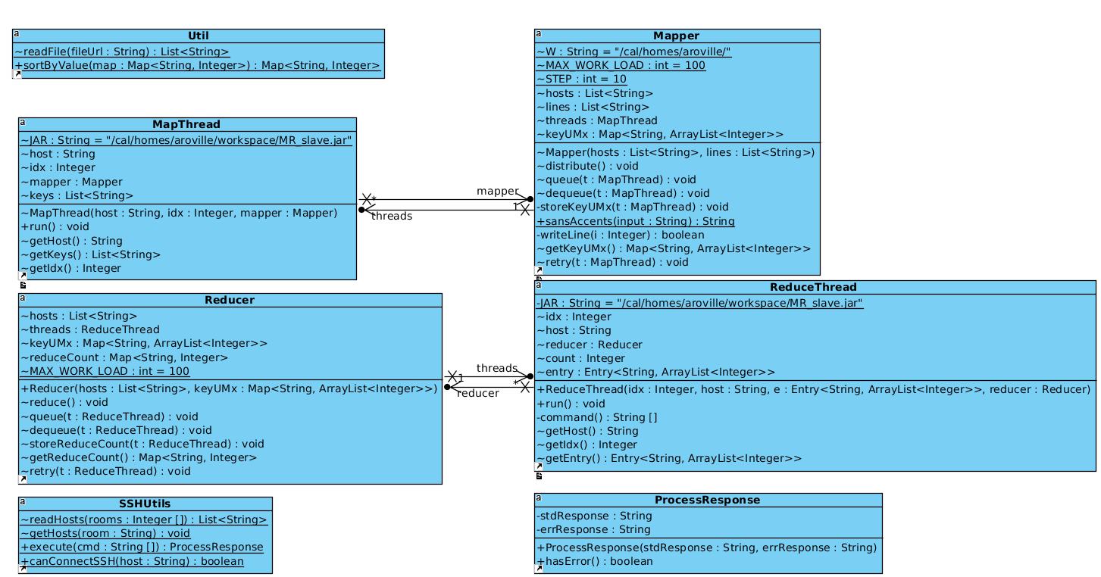

2) Le slave possède une seule classe main definie selon le diagramme UML suivant :
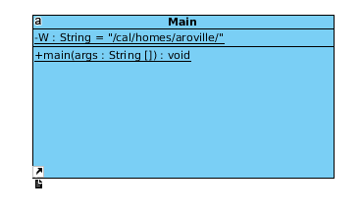

Lancement du programme : java -jar Master.jar chemindutexteàtraiter

La description des classes et méthodes est disponible dans la JavaDoc jointe.
Schématiquement, le Master peut être appelé dans Eclipse ou via un runnable JAR en ligne de commande (java -jar Master.jar). Celui-ci s'occupe de trouver les hosts disponibles sur le réseau via un script Python, splitter un fichier passé en entrée (code du travail par exemple) par ligne (ou blocs de lignes) et d'écrire chaque split dans un fichier Sx. Il distribue ensuite les données (splits) et les calculs (Map) sur le réseau via des Threads qui appellent en SSH la méthode map contenue dans le Slave qui doit être exporté en JAR exécutable.
Le Slave effectue le mapping (wordcount) sur les splits qu'il a reçu et écrit sur la sortie standard les paires <clés,Valeurs> qu'il a calculé (La clé est un mot, la valeur est le compte du mot dans le split). Le Master récupère ensuite l'ensemble des paires clés valeurs puis redistribue ces paires (shuffling) sur les hosts disponibles pour effectuer le reduce. Pour ce faire des Threads sont créés par le Master avec en entrée des paires clés valeurs à réduire. Les Threads appellent la méthode Reduce du Slave en SSH qui vont ensuite effectuer le reduce et écrire le résultat sur la sortie standard. Le Master va récupérer les résultats et les agréger (assembling) dans le fichier final.

Problématiques et optimisations :
a) Problème de limitation SSH :
Le logiciel peut rencontrer des difficultés à se connecter en SSH à d'autres machines lorsque deux connexions sont effectuées exactement en même temps, le contournement est de simplement relancer un Thread qui aura échoué à se connecter sur un host choisi aléatoirement dans la liste des hosts disponibles.
Une piste d'amélioration de la gestion d'erreur est de traiter les cas d'erreur différents (en fonction de la typologie d'erreur). Il faudrait par exemple gérer le cas d'un host indisponible en cours de d'exécution, une ouverture du fichier problématique. Il faudra veiller à la traiter à la bonne maille, Master / Slave ou process / Thread.
b) Performances avec des fichiers volumineux :
Sur des fichiers > 10 Mb les performances du logiciels chutent drastiquement, cela est du au nombre conséquent de Threads lancé si l'on splitte ligne par ligne, Deux optimisations ont été effectuées pour cette problématique, le nombre de Thread est plafonné par la constante MAX_WORKLOAD ainsi on ne sature par le programme avec de trop nombreux Threads effectuant peu de calcul. Ensuite, on groupe le nombre de lignes à traiter par le Slave durant la phase Map (constante STEP), ceci évite d'avoir plusieurs Threads qui traitent une ligne unique mais plutôt un Thread qui traite plusieurs lignes.
c) Performances globales :
Plutôt que de lire des fichiers Umx, on a choisis de fournir directement au Master les entrées des unsorted maps produites par les slaves via la sortie standard. Ceci évite d'avoir à gérer la récupération du chemin du fichier, l'ouverture et les éventuelles exceptions.

Exemples :
Code forestier de mayotte (voir fichier result_mayotte.txt)
Code du travail : en utilisant tous les ordinateurs disponibles de les salles C-126, C-128, C-129, C-133 et en définissant un critère de splitting à 100 lignes, voici les temps obtenus :
- 28247 ms pour obtenir les hosts disponibles
- 58464 ms pour le mapping
- 984198 ms pour le reduce
- 67 ms pour écrire les résultats
Tous les résultats sont disponibles dans le repertoire github du projet.

